### 《Python 天体引力计算机模拟软件》软件说明书

**目录**

1. **基础按钮说明······················· 2**
2. **程序“引力模拟”····················· 2**
3. **关于Excel格式数据文件的说明：·············· 5**
4. **程序“引力模拟 - 卫星变轨” ··············· 7**
5. **程序“引力模拟 - 日地月” ················ 7**
6. **程序“引力模拟 – 开普勒第一定律” ············8**
7. **程序“引力模拟 – 开普勒第二定律” ············8**
8. **程序“引力模拟 – 开普勒第三定律” ············9**
9. **程序“引力模拟 – 第一、二宇宙速度” ···········9**
10. **程序中的单位·······················10**
11. **基础按钮说明**

单击“播放”按钮，以正常画面速度播放，单击“暂停”按钮暂停模拟。

点击“加快”“减慢”按钮，调节画面速度；点击“清屏”按钮，清除天体轨迹。

点击“行星加速”“行星减速”按钮，调节行星的速度。

单击“退出”按钮，退出程序。

1. **程序“引力模拟”**

运行程序“引力模拟”，通过切换行星等操作，可展示太阳系中行星、卫星的运动。界面如下所示：

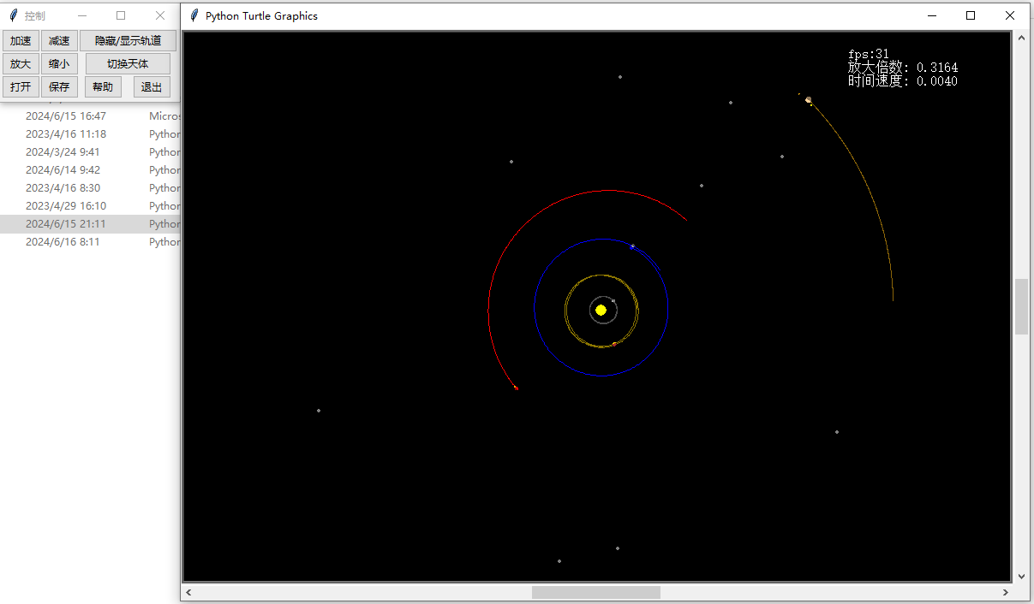

在“引力模拟”程序中：

1. 按Ctrl+“+”或Ctrl+“-”键进行缩放。
2. 按↑、↓、←、→键进行移动。
3. 使用“+”或“-”键增加或者降低速度。将速度调节为负值，可实现时间反转。
4. 单击屏幕开启或关闭轨道显示。单击天体即可跟踪天体。跟踪天体后，屏幕上会显示天体质量、到父天体的距离等天体的信息。
5. 按Tab、Shift+Tab键切换跟踪的天体，按Delete键删除当前跟踪的天体。
6. 拖动鼠标即可发射“飞船”，按Ctrl+D键删除所有飞船。

跟踪飞船后，屏幕上会显示飞船速度等信息，其中飞船速度为飞船相对父天体的速度。飞船的父天体由飞船发射时所跟踪的天体决定。

按↑、↓、←、→键即可“驾驶”飞船，↑、↓键用于加速和减速，←、→键用于左(逆时针)转弯和右(顺时针)转弯。使用控制飞船这一功能可以调整飞船运行轨道，模拟真实飞船发射和变轨的过程。发射飞船的界面如图：

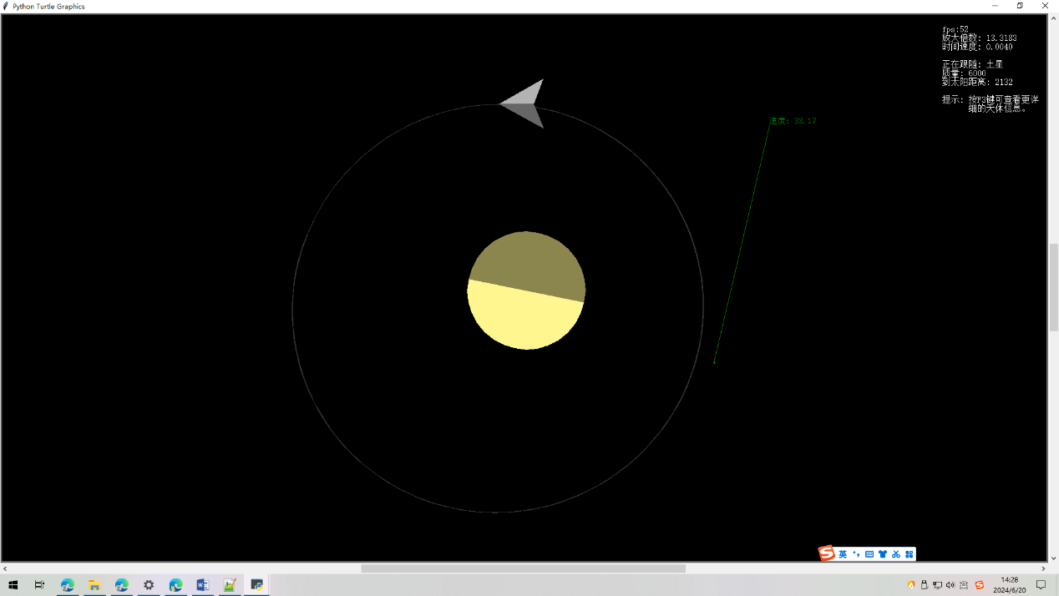

1. 使用“打开”和“保存”功能可以保存模拟进度，自定义引力系统中的行星，创建更丰富、更多样化的天体系统。程序目前支持保存为xlsx和csv、pkl(pickle)格式文件。

存储在程序目录下的"默认天体列表.xlsx"表格是保存的Excel表格的示例，也是程序启动时默认会读取的天体列表。编辑过程中，点击Excel左下方"天体设置"右侧的"帮助", 可查看表格的详细说明。按Ctrl+O键即可打开文件，按Ctrl+S键可保存文件。

1. 程序包含提示功能，可在界面右上角显示帧率、当前跟踪天体的参数、当前的计算精度、性能等信息。按F3键可将提示在“隐藏”“简明”“详细”三种显示模式中切换。下图为显示模式设置为“详细”的效果：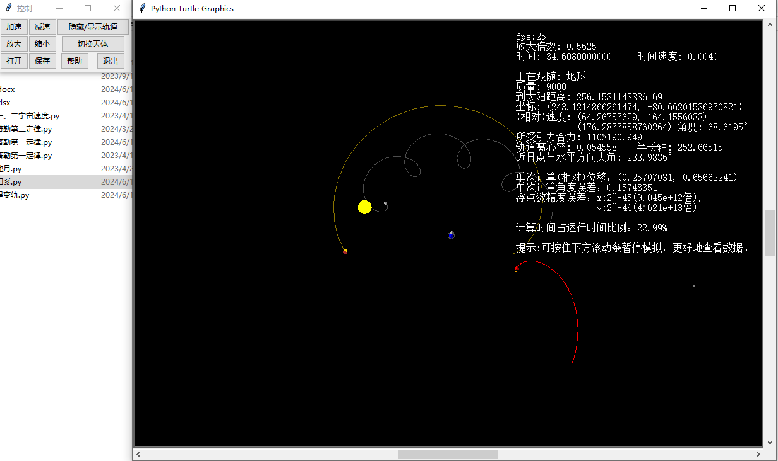
2. 如果在Python解释器中运行程序“引力模拟 - 太阳系”，需要使用“pip install pandas openpyxl”命令安装相关的库。
3. **关于Excel格式数据文件的说明：**

在Excel中打开模拟数据文件之后，界面如下：

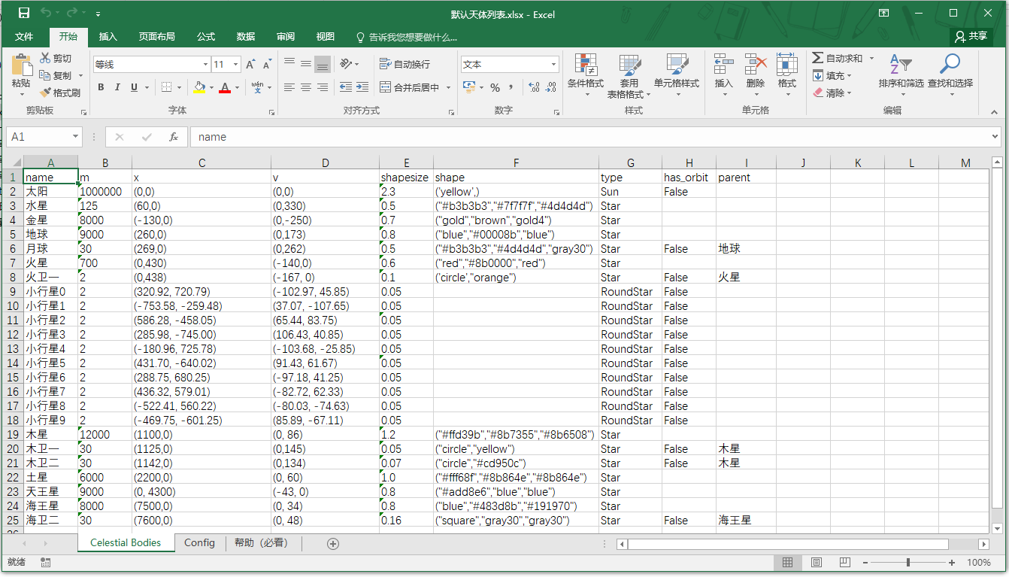

(1) 程序中的坐标系统

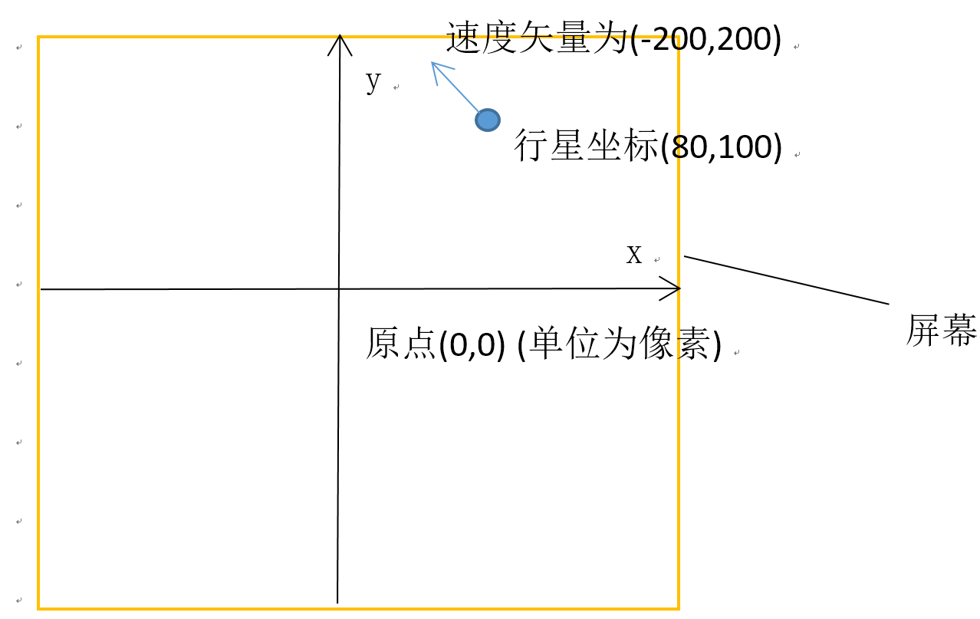

程序中原点位于屏幕中央。屏幕长宽的单位为像素。

天体的坐标(x,y)的单位为像素，用于标示天体在屏幕上显示的位置，速度矢量(vx,vy)对应天体速度的x分量和y分量。

1. 表格的各个列

表格中列name对应天体的名字，列m,x,v分别对应天体的质量、天体的初始坐标(x,y)、天体的初始速度矢量(vx,vy)。其他的列对应天体的形状、样式等信息（详见文件"天体列表"左下角的“帮助(必看)”页，和程序源代码）。

1. 创建新天体

在表格末尾加入新的一行，加入新天体的坐标、速度等信息，并保存即可。

程序中默认的引力常量为8，新天体所需的速度可以根据物理公式和计算得到。

示例：

|  |  |  |  |  |
| --- | --- | --- | --- | --- |
| name | m | x | v | type |
| 新天体 | 30 | (7500,0) | (0, 48) | Star |

1. 编辑天体

修改该天体的行的数据，并保存即可。

1. 删除天体

删除该天体对应的一行数据，并保存表格。

1. 加入卫星

用前述的方法创建一个新天体，然后将天体的parents列改成该天体对应的行星名称，并保存表格。

注意**卫星对应的这一行不能放在行星这一行的上方**，否则会无法识别父天体。

1. 修改模拟速度、精度等其他配置

在Excel的左下方点击“Config”，转到这个表格，即可修改这些配置。

1. 注意事项及常见问题

①如果表格中输入的数据有误，运行程序后会出现弹框提示，便于解决错误。

②表格中的数据填写时既支持英文标点符号，也支持中文标点符号。

③飞船(SpaceCraft)类型天体暂不支持shape和sun这个属性，应将该属性留空。

④表格中的“真”值只能写成“True”或“TRUE”，“假”值只能写成“False”或“FALSE”。

⑤表格的名称“Celestial Bodies”和“Config”不能更改，否则会造成程序无法读取数据。

1. **程序“引力模拟 - 卫星变轨”**

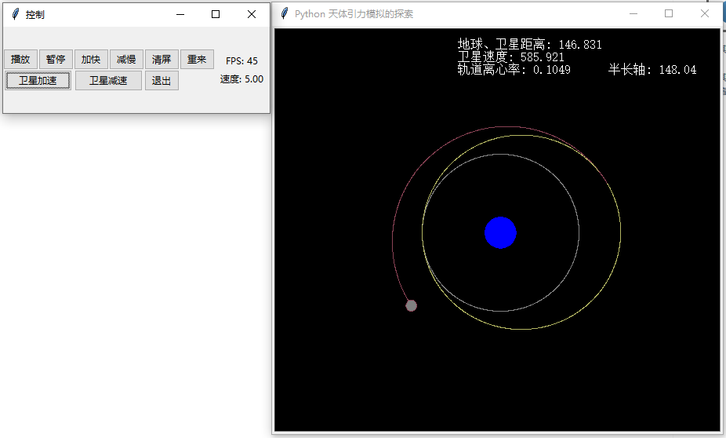

运行程序，点击“行星加速”“行星减速”按钮，即可演示卫星的变轨过程，类似于发射人造卫星。点击“重来”按钮，恢复初始的卫星轨道。

1. **程序“引力模拟 - 日地月”**

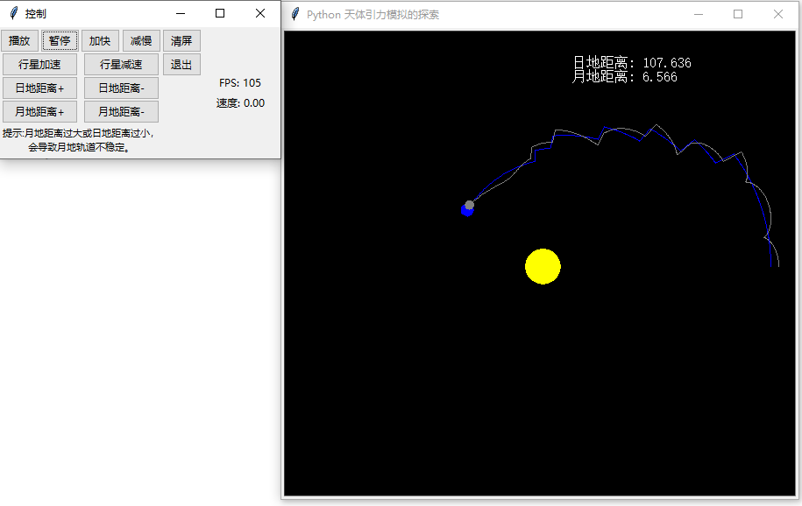

程序可模拟太阳、地球、月球的运动。单击“日地距离+”“日地距离-” “月地距离+”“月地距离-”按钮，能改变地球、月球的轨道半径。

程序中，如果月地距离过大或日地距离过小，月地轨道会受太阳潮汐力影响而不稳定，导致月球脱离地球轨道。

1. **程序“引力模拟 – 开普勒第一定律”**

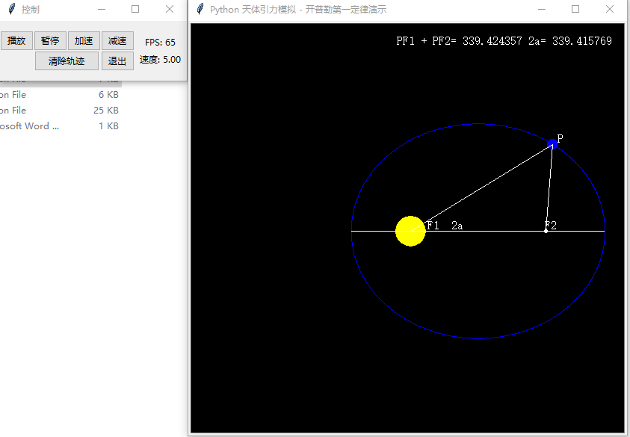

开普勒行星运动第一定律是指：

1.每一行星沿各自的椭圆轨道环绕太阳。

2.太阳则处在椭圆的一个焦点上。

如果程序输出的PF1+PF2近似等于输出的长轴2a，则验证了行星的轨道近似为椭圆，开普勒第一定律的验证通过。

1. **程序“引力模拟 – 开普勒第二定律”**

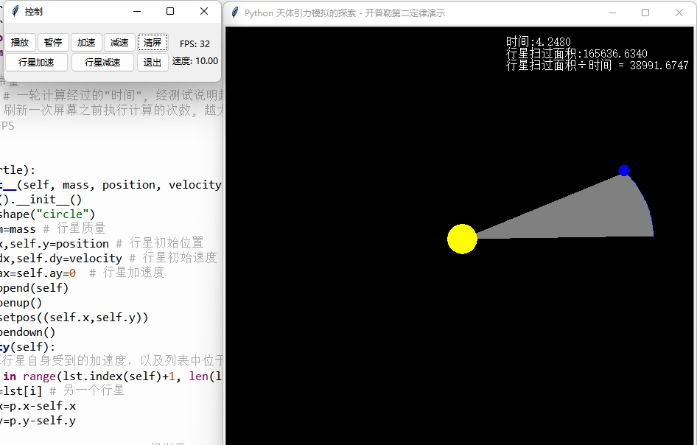

开普勒第二定律，指的是同一轨道上太阳系中太阳和行星的连线在相等的时间内扫过相等的面积。

如果在同一轨道上，程序输出的“行星扫过面积÷时间”近似为一个定值, 则开普勒第二定律的验证通过。但注意根据开普勒第二定律，不同轨道上“行星扫过面积÷时间”不是一个相同的值。

1. **程序“引力模拟 – 开普勒第三定律”**

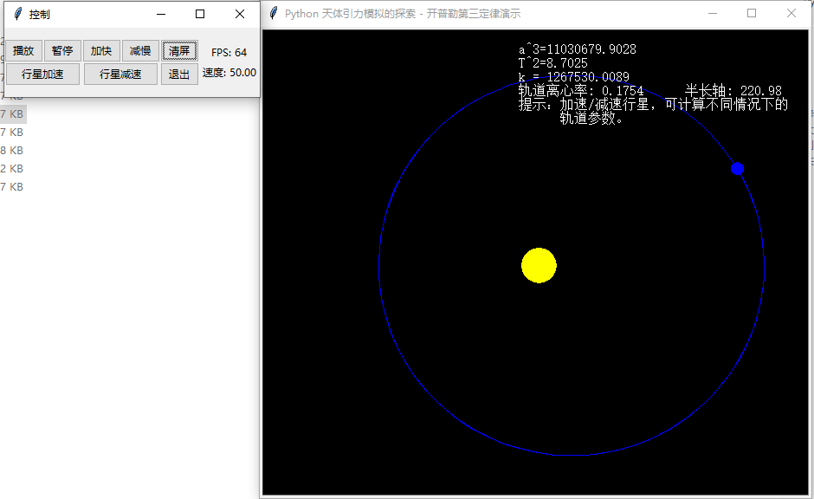

开普勒第三定律，指绕同一天体公转的行星，椭圆轨道半长轴a的立方与周期T的平方之比是一个常量。也就是 。

如果程序输出的结果k近似为一个定值，则开普勒第三定律的验证通过。

1. **程序“引力模拟 – 第一、二宇宙速度”**

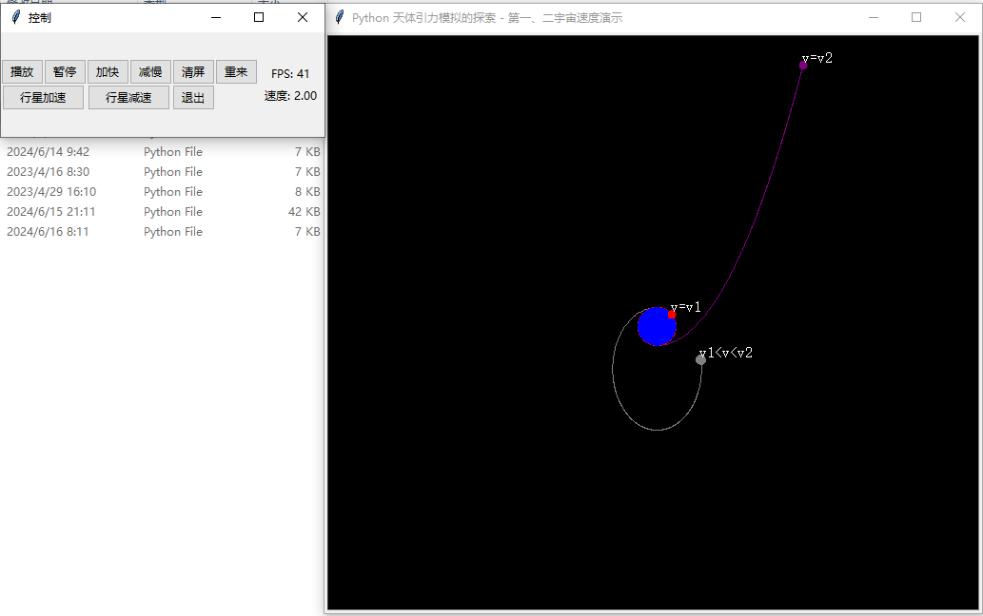

运行程序可以观察到，第一宇宙速度的天体沿着圆形轨道环绕恒星运行，而第二宇宙速度的则沿着抛物线飞出。点击“重来”按钮，可重新开始模拟过程。

1. **程序中的单位**

程序中距离的单位为像素，而时间是虚拟的，因此时间无单位。程序中的时间速度可通过单击“加快”“减慢”按钮调节。注意如果时间速度过快，引力模拟的精确度会下降。